传智php笔记

### 我要吃宽粉，玉米肠，肉丸子，香肠，生菜，酸菜

### PHP变量的数据类型

提示：变量本身没有类型之分，变量的数据才有类型之分。

**JS中变量的数据类型：**

* 基本数据类型(只有一个值)：字符型、数值型、布尔型、NULL、undefined
* 复合数据类型(可能有多个值)：数组、对象、函数。

**PHP中变量的数据类型：**

* 标量数据类型：字符串型、整型、浮点型、布尔型
* 复合数据类型：数组、对象
* 特殊数据类型：资源、NULL

### 变量作用域

在JS中，全局变量，可以直接在函数内部使用。

在PHP中，全局变量，不能直接在函数内部使用。

全局变量：在函数外部定义的变量。网页执行完毕消失。

局部变量：在函数内部定义的变量。函数执行完毕消失。

**global声明全局变量**

使用global关键字，可以将一个变量，声明为“全局变量”。这里的“全局变量”不是JS中认为的全局变量。

**global关键字使用注意**

* global关键字，只能在函数内部来使用。
* global关键字，不能一边声明全局变量，一边赋值。
* global的真正含义，是“引用传地址”，与JS中的全局变量。

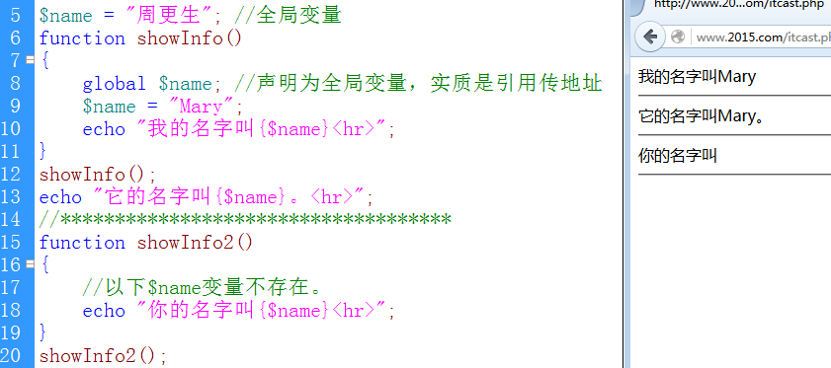

**1、include语法结构**

* 描述：包含并运行指定文件。
* 语法：include $filename 或者 include($filename)
* 举例：include “include/conn.php”

**2、require语法结构**

* 描述：包含并运行指定文件。
* 语法：require $filename 或者 require($filename)
* 举例：require “include/conn.php”

注意：include和require都是包含并运行文件，但是，是有区别的。

如果包含的文件不存在，include将报一个警告错误，脚本继续向下运行。

而require将报致命错误，脚本将立即终止执行。

